MATERIALIEN / RESSOURCES: FranzösischeKarikaturen / Caricatures françaises

Angaben zum Pressemedium / Informations sur les média:
«L’Illustré National» No. 93
Verlag / Edition: L’Illustré National, Paris
Erscheinungsjahr / Année : 1916
Siehe auch / à visiter aussi : http://tsfarg.club.fr/index.htm

Aus der Privatbibliothek von / de la bibliothèque privée de Jürgen Kummetat

- Inhalt des / der behandelten Bereiche(s) / Contenu : sujets traités: Karikaturen über den Feind / caricatures sur l’ennemie
1. 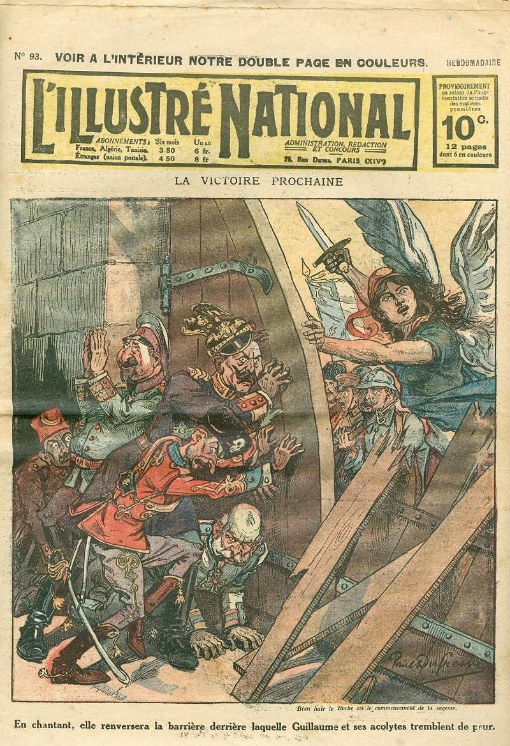
« La Victoire prochaine » / « Der baldige Sieg » oder : « Das baldige Eintreffen der Siegesgöttin »
Untertitel unter der Grafik / sous-titres de la gravure: « Bien haïr le Boche est le commencement de la sagesse » / „Den Boche zu hassen ist der Beginn der Weisheit“
Untertitel / légende:„Mit Gesang wird er (sie) das Hindernis niederreißen, hinter dem Wilhelm und seine unerschütterlichen Begleiter vor Angst zittern“
Hinweis für Deutschsprachige: Da es sich um die Siegesgöttin handelt – „la Victoire“ feminin in Französisch – ist hier eine weibliche Gestalt dargestellt. Erläuterung / Explication: „Boche“: boche wahrscheinlich im Wort alboche und caboche („Dickschädel“)..“ Wikipedia.de. - « Le mot boche commence à se répandre dans l'argot militaire à partir de la guerre franco-allemande de 1870. Il sera surtout popularisé par les poilus dans les tranchées de la Grande Guerre avant de passer dans le langage civil ». Wikipedia.fr

2.
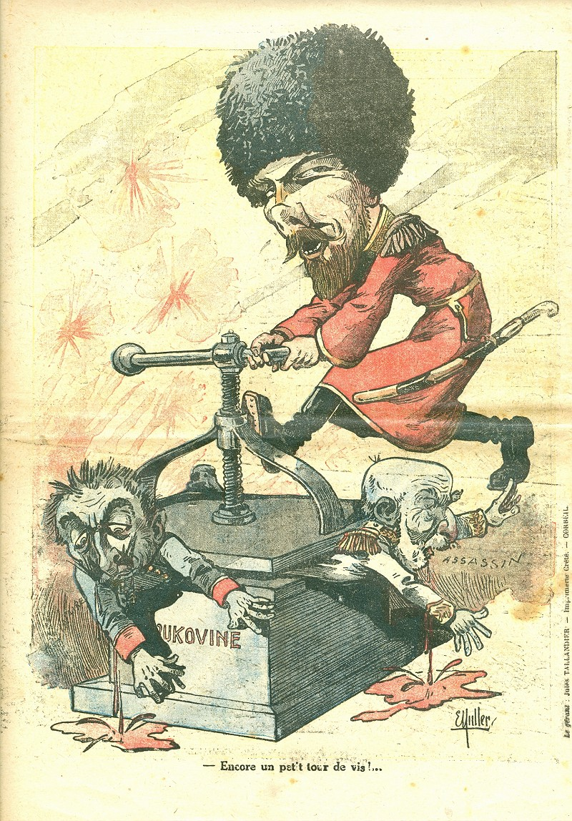
- Noch eine kleine Schraubendrehung !... -
Inschrift in der Presse: „Bukowina“
Ausruf der rechten Figur: „Mörder“

3. 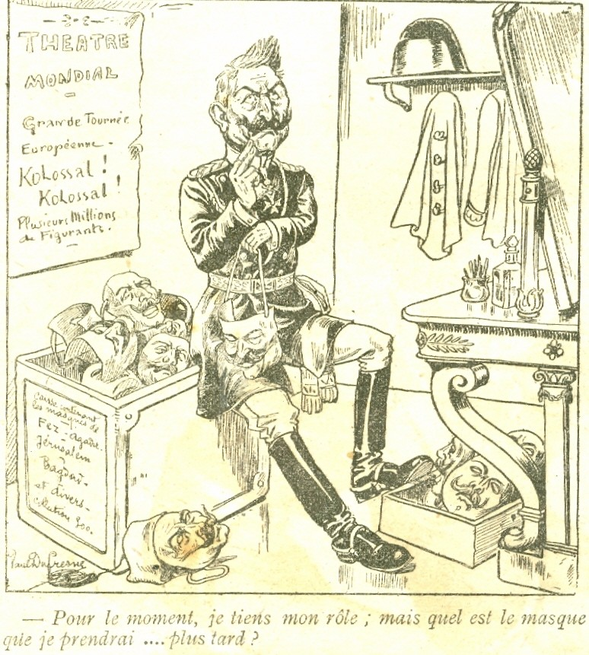
„Im Augenblick bleibe ich bei meiner Rolle; aber welche Maske werde ich….später aufsetzen?“
Inschrift auf dem Kasten: „Kasten mit folgenden Masken: Fez-Agadir – Jerusalem – Bagdad – und Diverses - Sammlung“
Auf dem Plakat: „Welttheater – Großes europäisches Gastspiel –Kolossal! Kolossal! – Mehrere Millionen Mitspieler“

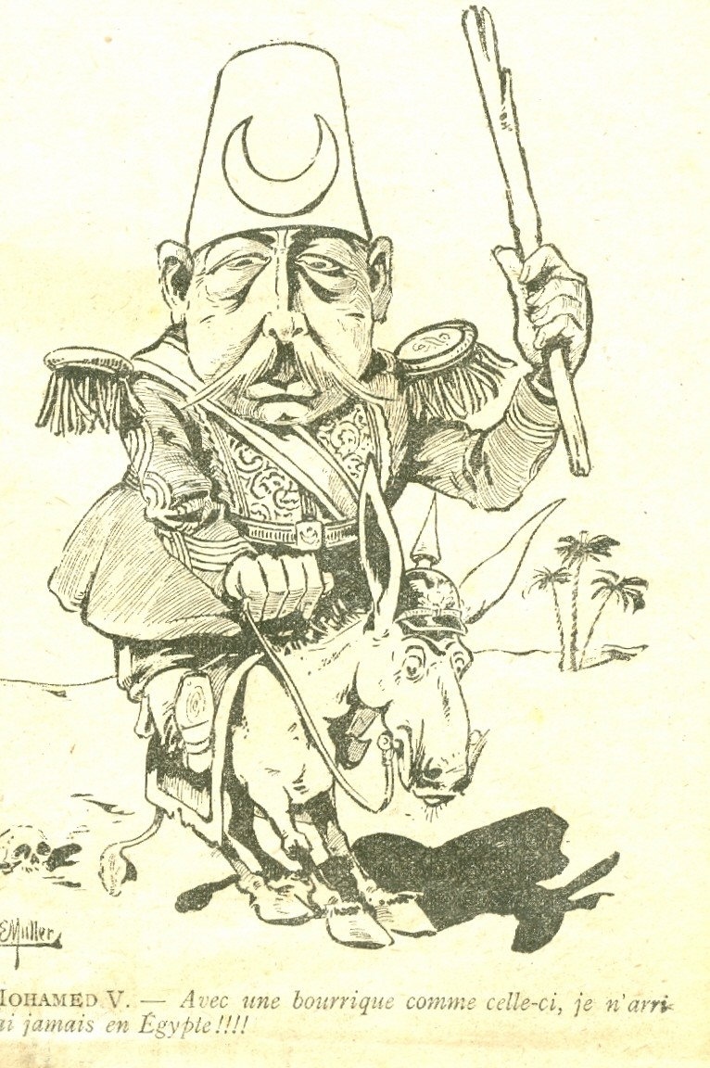

4. Mohamed V. (Mehmed V.). – Auf einem solchen Esel komme ich nie in Ägypten an!!!

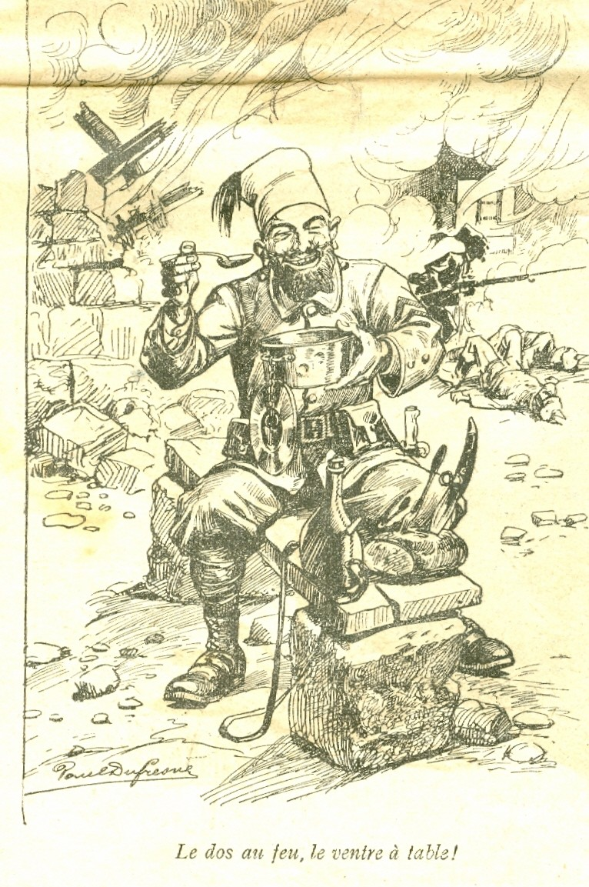
5. Den Rücken zum Feuer, den Bauch am Tisch

Arbeitsvorschläge

- Zu Karikatur 1:
- Um welche Personen, dargestellt als Gegner der Entente (Siegesgöttin), die sich hinter Wilhelm II. zitternd verstecken handelt es sich in Karikatur 1?
- Welche Nationen werden als siegreiche Verbündete dargestellt?
- Auf welche Vorgänge im Jahr 1916 könnte der Zeichner in seiner Karikatur Bezug genommen haben?
- Interpretieren Sie den im Untertitel verwendeten Begriff „Boches“.
- Zu Karikatur 2:
- Welche Personen /kriegsführende Länder werden auf dieser Karikatur dargestellt? Auf welchen historischen Vorgang könnte hier angespielt werden?
- Recherchieren Sie im Internet oder in der Bibliothek nach Informationen über die Kriegslage auf dem Balkan, insbesondere zur Situation im Grenzgebiet zwischen dem damaligen Königreich Rumänien und der österreichisch-ungarischen Monarchie.
- Präsentieren sie das Ergebnis zum Beispiel als PowerPoint-Präsentation.
- Zu welchem(n) Staat(en) gehört die Bukowina heute?
- Zu Karikatur 3:
- Beschreiben Sie diese Karikatur
- In welcher Rolle wird in dieser Karikatur Wilhelm II. dargestellt?
- Auf welche deutschen Aktionen spielen die Hinweise auf der Maskenkiste an? Beziehen sich diese nur auf Vorgänge des Ersten Weltkriegs? Wenn nein, unter welchen Schlagworten könnten Sie sie einordnen?
- Wie interpretieren Sie das Plakat und insbesondere die Zeilen „Kolossal, Kolossal“ bzw. „Mehrere Millionen Mitspieler“?
- Zu Karikatur 4:
- Informieren Sie sich über die Person Sultan Mehmed V (in der Karikatur: „Mohamed V).
- Welche Rolle spielt das Osmanische Reich unter seiner Staatsführung?
- Welche Rolle spielt er im Ersten Weltkrieg?
- Wie ist die Lage des Osmanischen Reiches im Ersten Weltkrieg?
- Analysieren Sie dies auch anhand von historischen Karten.
- Welcher Art waren die Beziehungen zwischen dem Deutschen und dem Osmanischen Reich?
- Was soll die Legende zu dieser Karikatur ausdrücken?
- Verbinden Sie die Ergebnisse Ihrer Recherche mit jenen aus der Karikatur 3.

- zu Karikatur 5:
Hinweis: Diese Karikatur dürfte einen „Zouaven“ darstellen. Vergleichen Sie hierzu die „Materialien „Französische Kolonialtruppen“
- Beschreiben Sie diese Karikatur. Wo könnte die Szene stattfinden?
- Welche Absichten sollten möglicherweise mit dieser Karikatur erzielt werden?

Pistes de travail

- Caricature 1:
- Quelles sont les personnes caricaturées se cachant en tremblant derrière Guillaume II, et présentées comme adversaires de l’Entente (déesse de la Victoire)?
- Quelles nations sont représentées dans cette caricature comme alliés victorieux ?
- Quels sont les faits historiques en 1916 sur lesquels le dessinateur de cette caricature semble avoir fait allusion ?
- Interprétez l’expression « Boches » dans le sous-titre

- Caricature 2 :
- Quelles personnes / pays belliguérants sont-ils représentés dans cette caricature? A quels faits historiques le dessinateur semble-t-il avoir fait allusion ?
- Faites des recherches sur Internet ou en bibliothèque sur la situation de la guerre dans les Balkans et particulièrement dans la région frontalière de l’ancien royaume de Roumanie et de la monarchie austro-hongroise
- Présentez les résultats (en utilisant par exemple la présentation PowerPoint (ppt).
- A quel(s) Etat(s), la Bucovine appartient-elle actuellement ?
- Caricature 3:
- Décrivez cette caricature
- Dans quels rôles, Guillaume II se présente-t-il dans cette caricature?
- Sur quelles actions allemandes la caisse des masques fait-elle allusion ? Est-ce que ces allusions ne concernent que la Première Guerre mondiale directement? Si non, sous quel mot-clé pourriez-vous les classer ?
- Comment interprétez-vous l’affiche et particulièrement les notions « Kollosal-Kollosal » et « Plusieurs millions de figurants »?

- Caricature 4:
- Veuillez-vous informer sur le personnage du sultan Mehmed V (Mohamed V.)
- Quel rôle l’Empire ottoman jouait-il sous son règne ?
- Quel était son rôle pendant la Première Guerre mondiale?
- Quelle était la situation de l’empire ottoman pendant la Première Guerre mondiale ?
- Veuillez l’analyser aussi à l’aide de cartes historiques.
- Quelles étaient les relations entre les Empires allemand et ottoman ?
- Quel était, à votre avis, le sens du sous-titre de cette caricature ?
- Veuillez lier les résultats de votre analyse avec les informations obtenues par la caricature 3

- Pour la caricature 5:
Explication Cette caricature semble repésenter un „Zouave“. Consulter à ce propos-là dans le site : « Troupes coloniales françaises »
- Décrivez cette caricature. Dans quelle région l’action est-elle localisée ?
- Quelles étaient probablement les intensions de cette caricature ?

